POLONIA. MISIÓN 3
Koprivstitsa es una ciudad situada en Sredna gorá cerca del rio Topólnitsa. Esta ciudad tiene unas cuantas leyendas sobre su fundación. Nuestra misión para vosotros es buscar y elegir una de las leyendas y hacer un cómic dе 6 viñetas sobre ella.
Manos a la obra ;)
La ciudad de Koprivshtitsa está situada en la montaña de Sredna Gora. Está a 110 km de Sofía, a 24 km de Pirdop, a 22 km de Strelcha y a 90 km de Plovdiv. En 1952 fue declarada la única ciudad-museo del país, y desde 1971 es una reserva arquitectónica e histórica que cuenta con 388 monumentos arquitectónicos, históricos, artísticos y etnográficos. En 1978 fue reconocida como una reserva arquitectónica nacional de importancia internacional y pueblo de turismo internacional.
Hay muchas leyendas sobre la creación y fundación de la ciudad. De acuerdo a una de ellas, el lugar montañoso donde se encuentra Koprivshtitsa fue muy fructífero y a menudo descansaban allí caravanas y pastores con sus rebaños. Aquí se estableció la antigua familia búlgara de los llamados “Zhupa” con sus rebaños y así se fundó la ciudad.
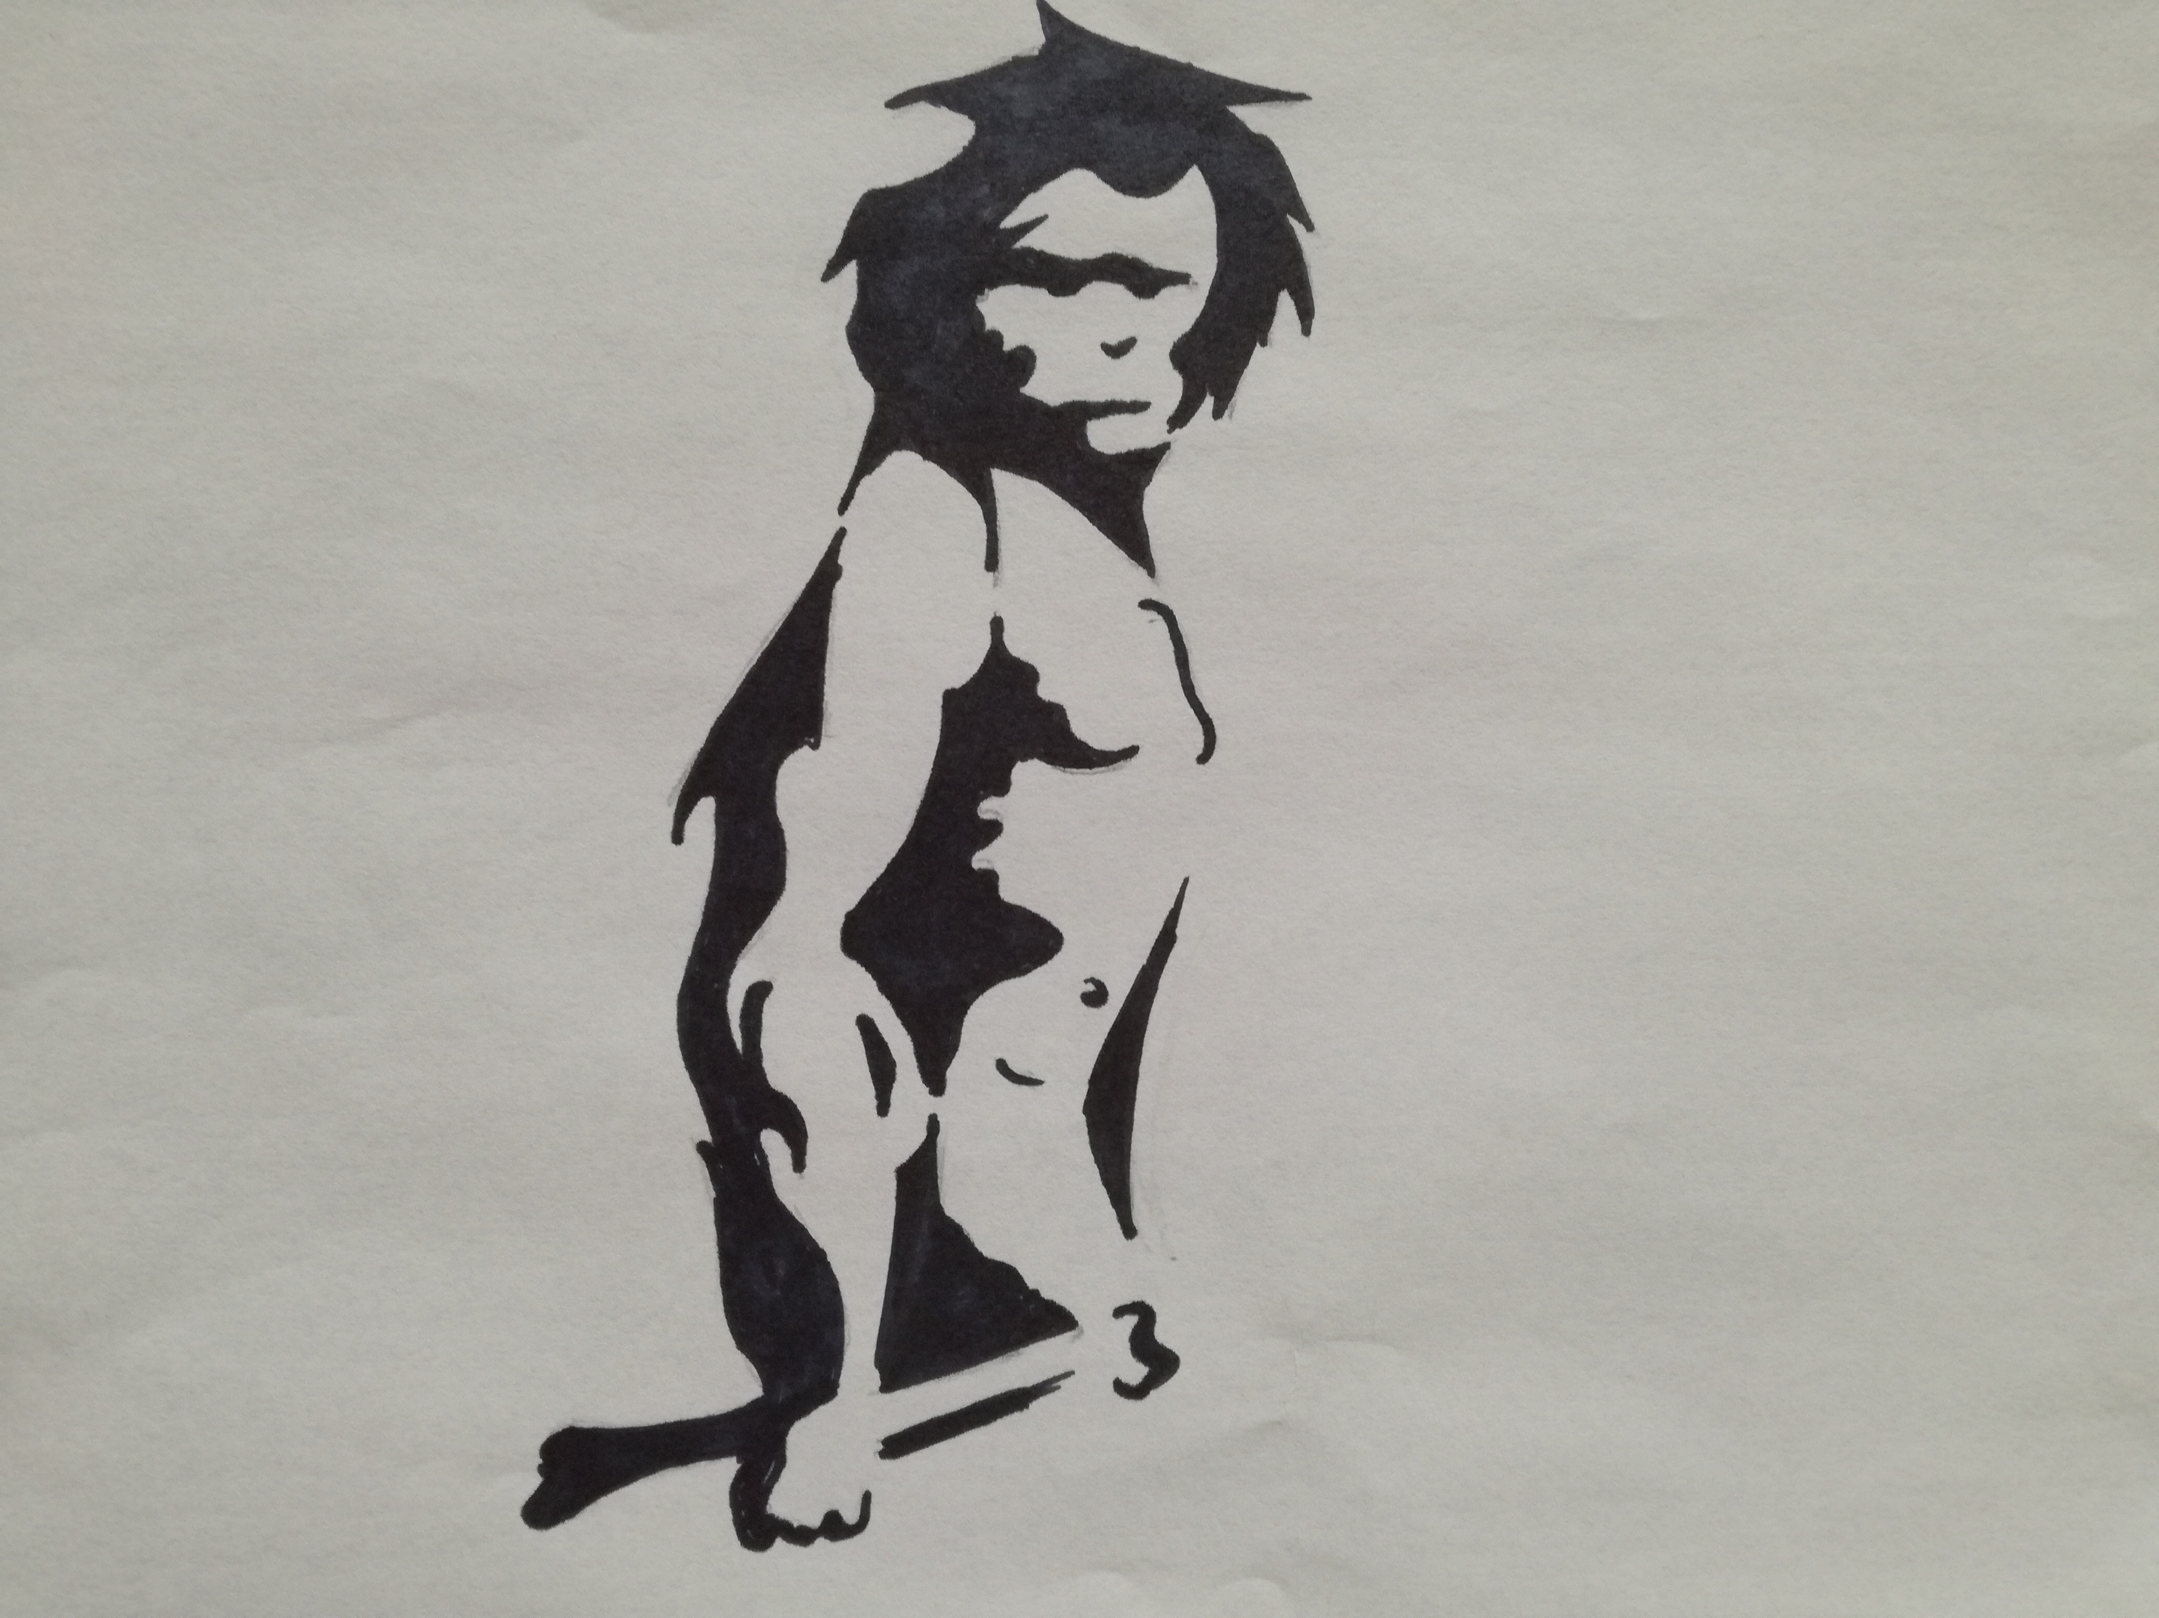 | 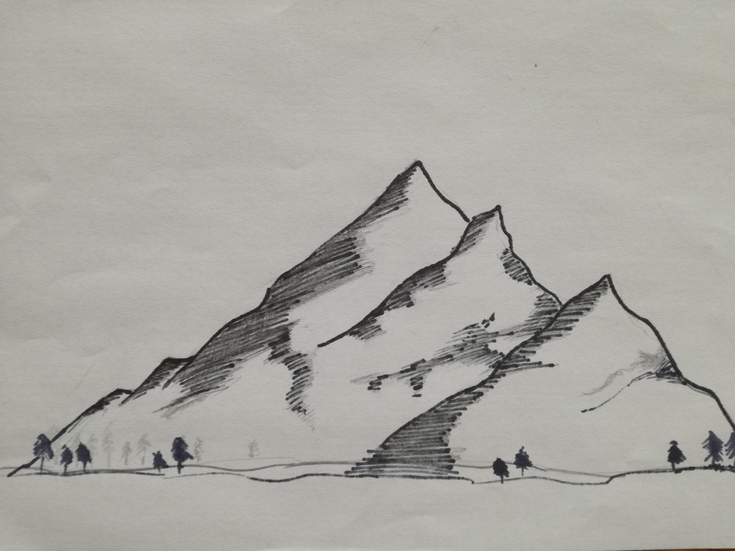 | 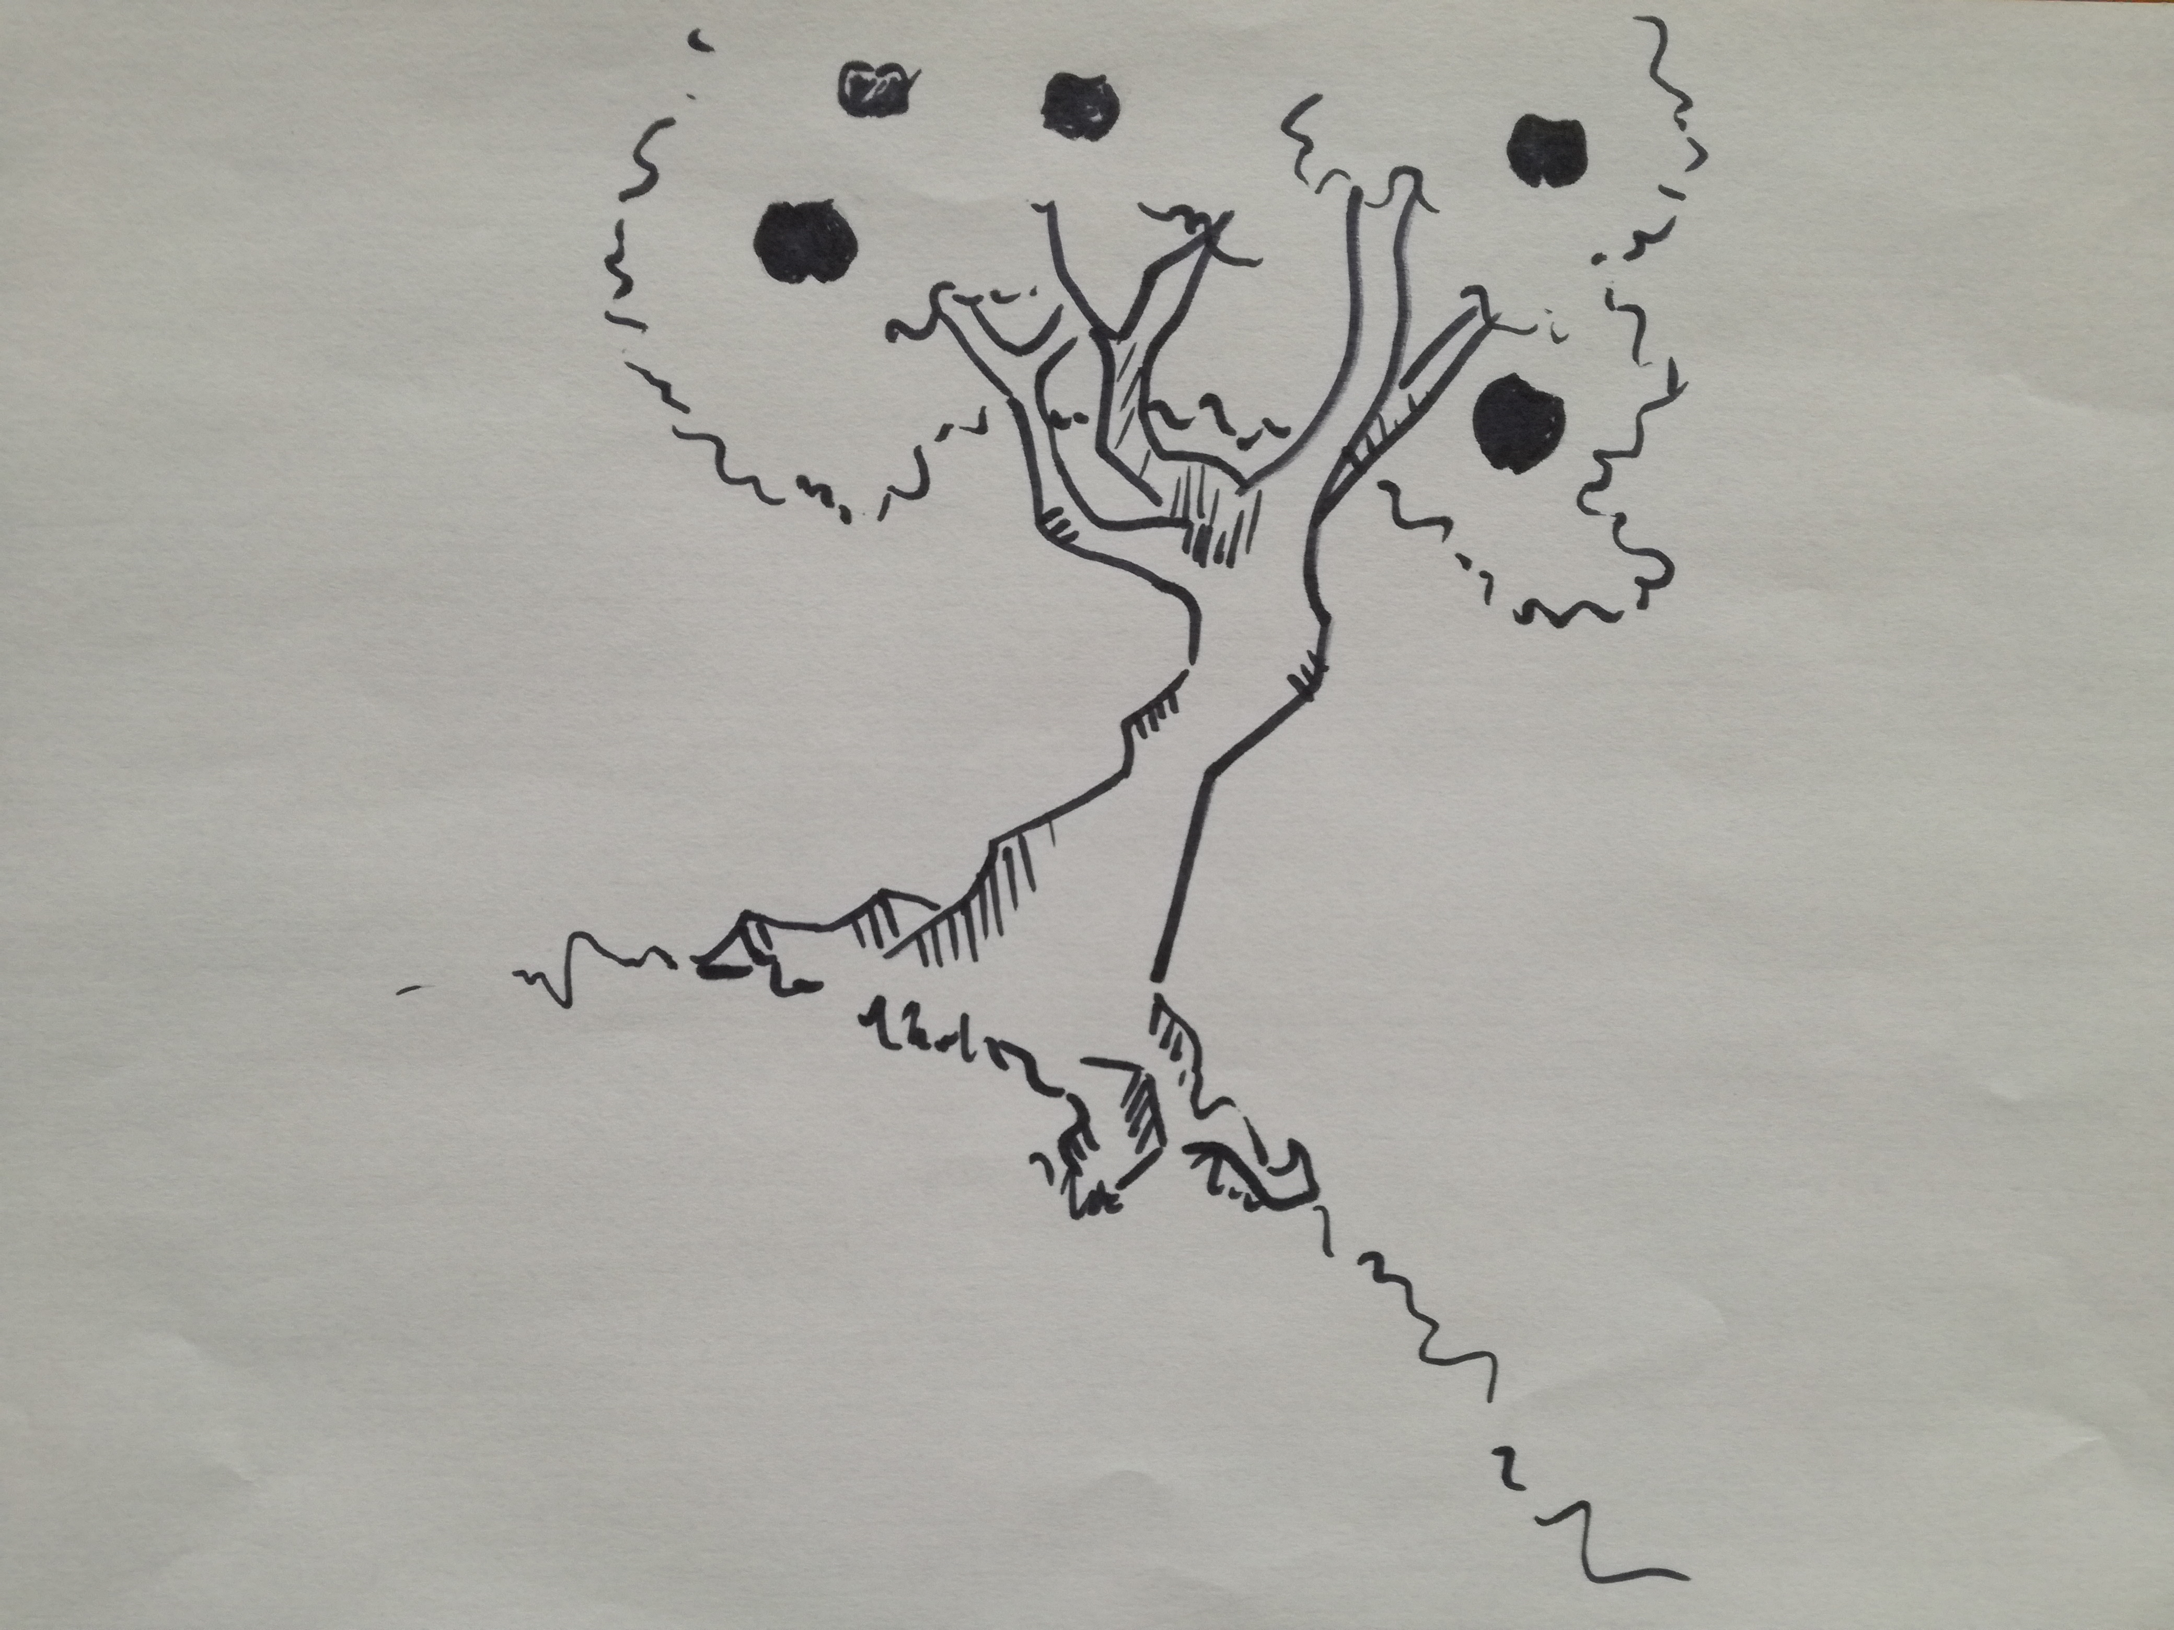
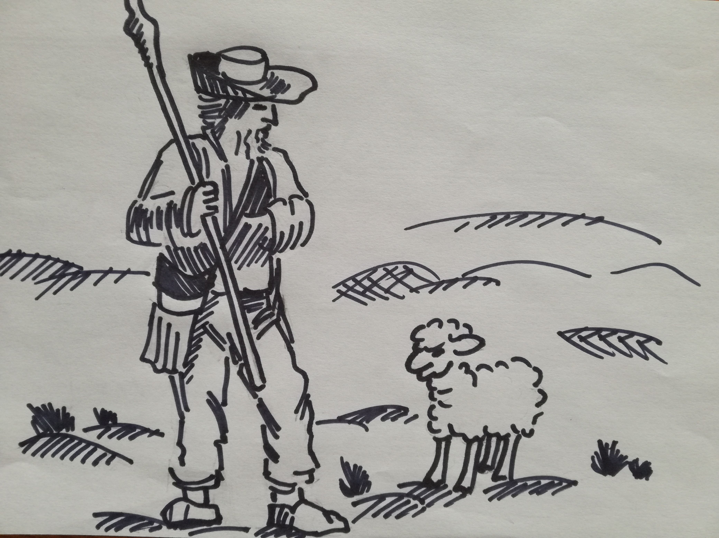 | 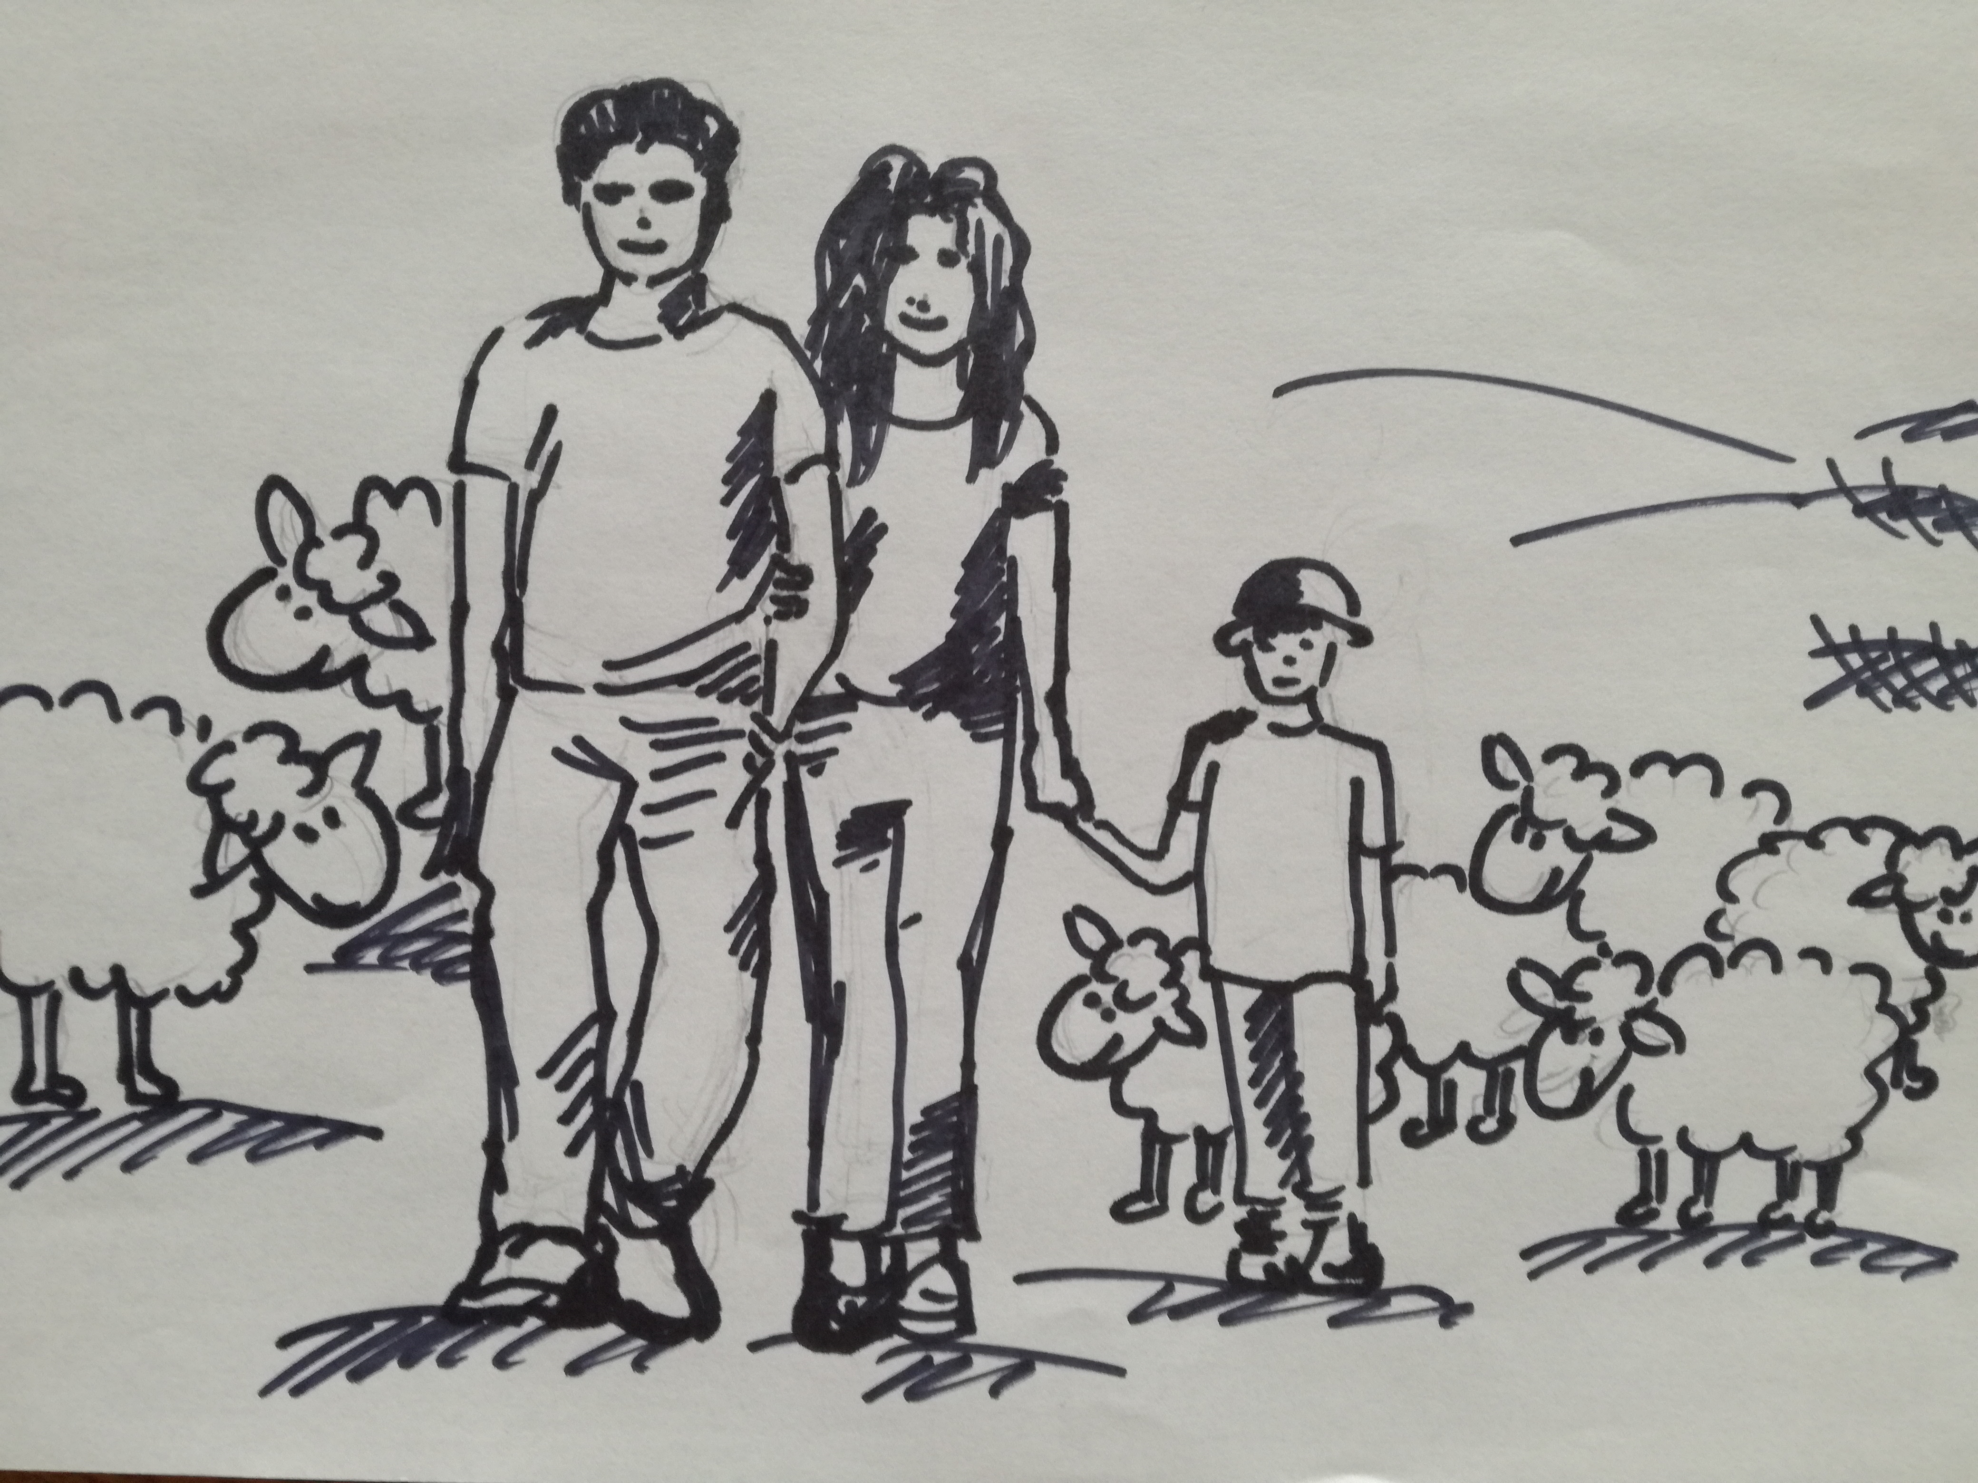 | 

